**Salma Komputer**

Salma Komputer dirintis oleh Mulyanto yang asli Kendal pada tahun 2006. Awal bisnisnya dimulai saat dia dipercaya oleh Ivan G Nugraha untuk membantu menjualkan CD Tutorial ProActive yang dibuatnya. Saat itu Mulyanto masih menjalani profesi sebagai sales buku-buku pelajaran sekolah dasar. Sambil menjalani profesinya itu dia mencoba menawarkan CD Tutorial ProActive ke guru-guru. Alhamdulillah mendapat respon yang baik sehingga dia memutuskan berhenti menjadi sales buku dan fokus menjual CD Tutorial ProActive secara door to door. Selain jualan ke sekolah-sekolah juga ke kantor-kantor perusahaan. Setelah menikah, Mulyanto memberi nama usahanya Salma Komputer yang diambil dari nama istrinya. Usahanya semakin berkembang, tidak hanya jualan door to door tapi juga mulai membuka konter penjualan di Harco Mangga Dua dan Dusit Mangga Dua. Selain itu juga menjalin kerjasama penjualan konsinyasi dengan toko-toko software dan komputer. Produk yang dijualnya juga semakin beragam, selain CD Tutorial ProActive juga menjual CD Tutorial merek lain serta beberapa software edukasi dan software bisnis yang dibuat oleh perusahaan-perusahaan lokal. Pengembangan usahanya itu tidak terlepas dari saran dan dukungan Ivan G Nugraha.

Karena bisnisnya semakin berkembang, Mulyanto mengajak Slamet Senimin yang merupakan kakak iparnya untuk ikut mengelola Salma Komputer. Karena Mulyanto lebih tertarik dengan bisnis tanah dan properti, pengelolaan Salma Komputer diserahkan kepada Slamet Senimin. Saat Ivan G Nugraha memutuskan untuk menutup bisnis CD Tutorial ProActive, Salma Komputer dipercaya melanjutkan produksi CD Tutorial ProActive yang masih laku di pasaran. Tapi sejak saat itu jualan utama Salma Komputer bukan lagi CD Tutorial tapi mulai serius jualan software bisnis. Saat ini bisnis Salma Komputer sepenuhnya dikelola dan dimiliki oleh Slamet Senimim. Penjualan CD Tutorial hampir sepenuhnya ditinggalkan. Saat ini lebih memilih fokus menjual software bisnis. Jualan utamanya Program Toko iPos 5. Salma Komputer merupakan reseller resmi CV. Inspirasi Media Kreatif, developer software Program Toko iPos 5 dan software-software yang lainnya. Karena ada permintaan dari pelanggan yang membeli software, Salma Komputer mulai menjual hardware yang diperlukan untuk menunjang operasional bisnis, utamanya bisnis retail. Diantaranya komputer untuk server database, komputer untuk kasir, scanner barcode, printer kasir, printer bluetooth dan sebagainya. Sebagai layanan tambahan untuk pembeli software, khususnya Program Toko iPos 5, Salma Komputer juga melayani jasa pelatihan, konsultasi dan implementasi Program Toko iPos 5 pada berbagai jenis bisnis. Pelatihan dilakukan di lokasi pemilik bisnis sedangkan konsultasi bisa dilakukan via telpon dan aplikasi remote desktop.

Salma Komputer pernah mengelola empat konter penjualan. Tiga di Harco Mangga Dua dan satu di Dusit Mangga Dua. Karena pengunjung yang semakin berkurang, saat ini hanya mengelola satu kouter penjualan di Harco Mangga Dua. Tapi operasional sehari-hari lebih banyak dilakukan di tempat yang berlokasi di Depok. Tempat ini selain berfungsi sebagai kantor juga berfungsi sebagai tempat tinggal.Karena perubahan teknologi dan perilaku pelanggan. Saat ini Salma Komputer lebih memaksimalkan penjualan online daripada offline. Selain memaksimalkan penjualan di marketplace Bukalapak, Tokopedia dan Shopee, pada Maret 2019 mulai mengaktifkan website SalmaKomputer.com. Selama ini domain SalmaKomputer.com hanya diarahkan ke website cdtutorial4u.com yang sudah tidak relevan dengan fokus bisnis yang saat ini dijalani. Alhamdulillah sudah lebih dari 12 tahun Salma Komputer bertahan di dunia bisnis software komputer. Terima kasih kepada semua mitra dan pelanggan atas kepercayaan dan dukungannya. Semoga Salma Komputer bisa terus bertahan bahkan semakin maju menyesuaikan dengan perkembangan jaman dan teknologi yang terus berubah.

**Database Salma Komputer**

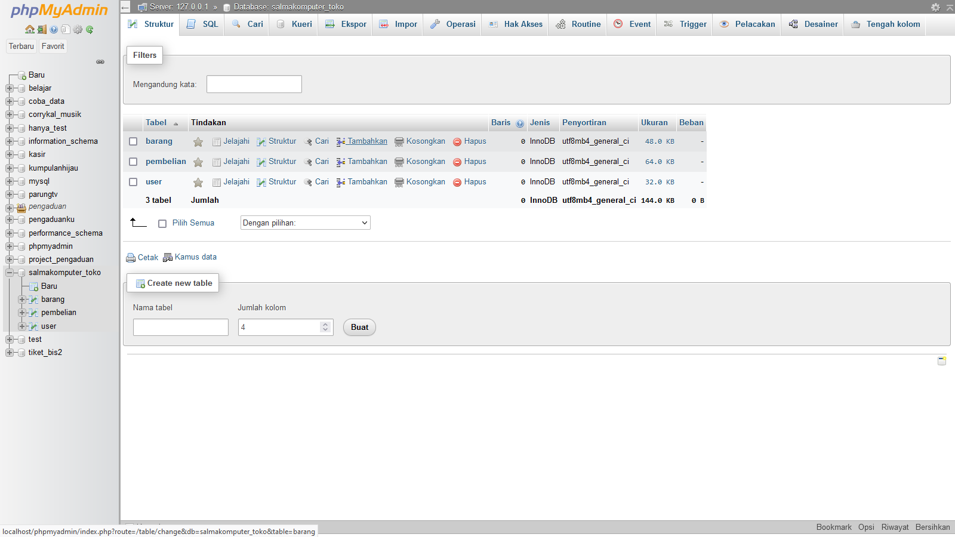

**Relations**

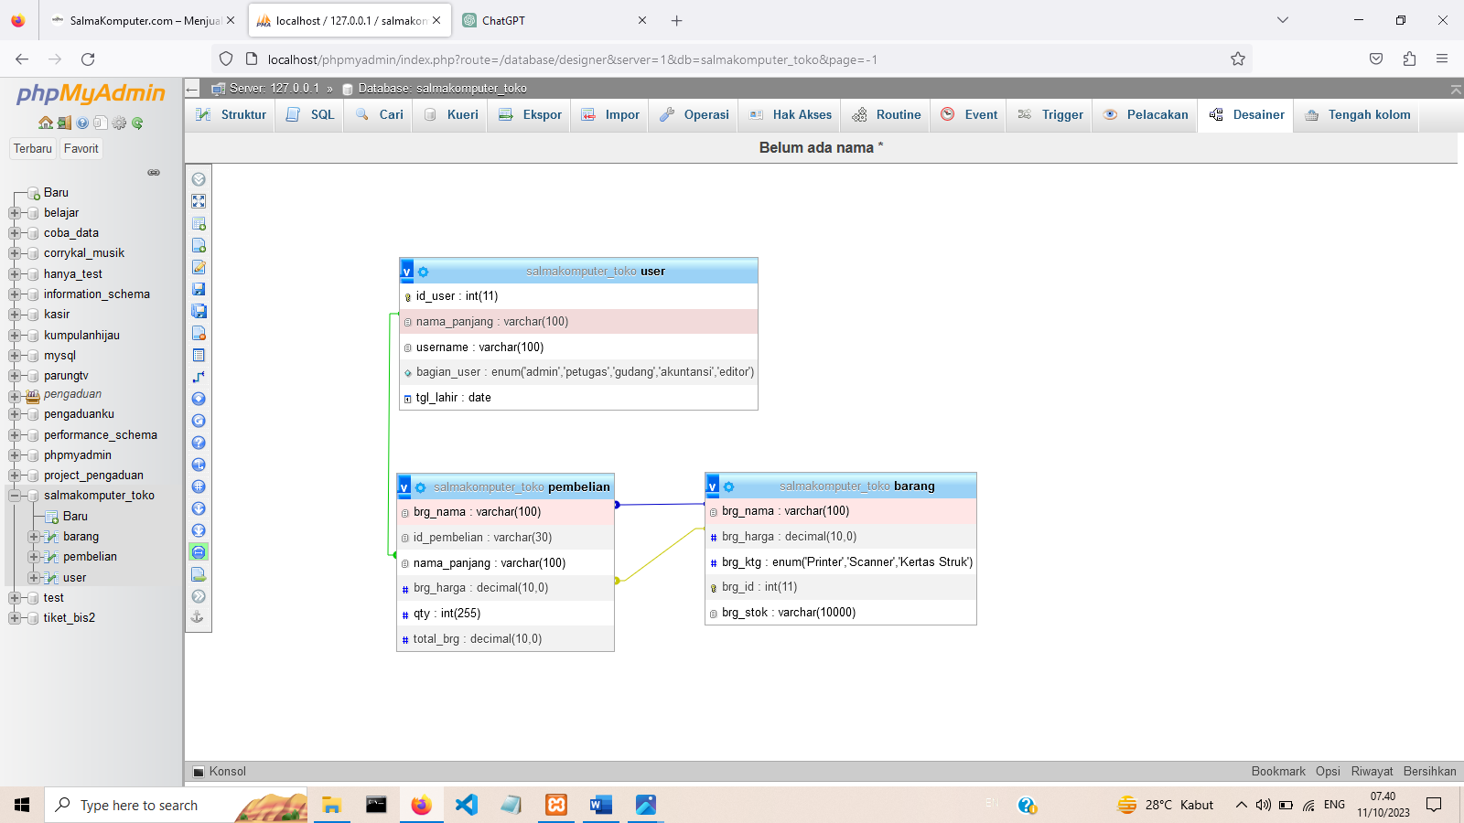

Wawancara Antara Kami Dengan Pemilik Toko Dan Developer Web

Mulyanto : Pemlik Toko

Alip : Developer Web

Kami : Selamat Pagi, Perkenalkan Kami Apta, Arasya, Loes Dari SMK Muhammadiyah 3 Ciputat Timur Ingin Mewawancari Tentang Apa Saja Yang Dibutuhkan Untuk Membuat Website E-commerce.

Mulyanto : Selamat Pagi. Tentu, Saya Akan Memperkenalkan Anda Dengan Website Developer Kami, Alip.

Alip : Perkenalkan Saya Alip, Saya Web Developer Di Salma Komputer. Tentu Saya Bisa Menjelaskan Apa Saja Yang Dibutuhkan Untuk Membuat Website E-Commerce.

Langkah *Pertama* Adalah **Analisa Kebutuhan**. Kami Perlu Mengidentifikasi Tujuan, Target Audiens, Serta Jenis Produk Yang Akan Dijual.

Lalu *Kedua* Yang Kami Lakukan Adalah **Melakukan Analisis Kebutuhan**. Pertama Kita Menentukan Bahasa Pemrograman Apa Yang Kami Gunakan, Kami Mengunakan Bahasa PHP.

Lalu *Ketiga* Kami **Membuat Database**.

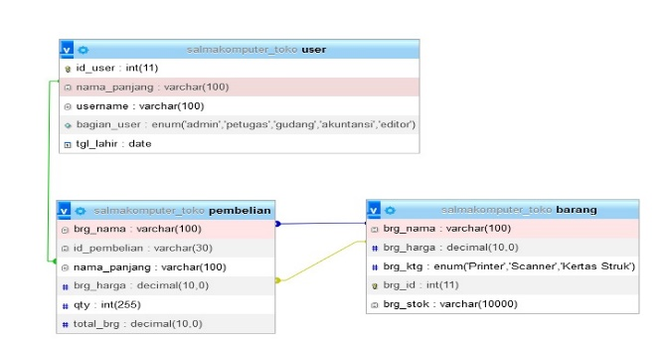

Lalu *Ketiga* Kami **Menentukan Konten Dan Desain**. Konten Yang Menarik Sangat Penting. Kami Perlu Menyediakan Deskripsi Produk Yang Jelas, Gambar Berkualitas Tinggi, Serta Ulasan Dan Testimoni Jika Memungkinkan. Untuk Desain, Website Kami Harus Mudah Dinavigasi, Profesional, Dan Sesuai Dengan Merek "Salma Komputer." Pilihlah Warna, Font, Dan Elemen Desain Yang Mencerminkan Identitas Merek Anda.

Kami : Bagaimana mengelola inventaris dan pembayaran?

Alip : Untuk Metode Pembayaran Kami Mengunakan PHP.

Pertama Tama Kami **Memilih Gateway Pembayaran** Yang Ingin Kami Intregrasikan Dengan Situs Web Kami.

Lalu Kami **Mengunduh SDK Atau Library Gateway Pembayaran** Untuk Mempermudah Integrasi. Kami Mengunduh Sesuai Metode Pemabayaran Kami Pilih

Lalu Kami **Mengkonfigurasi Gateway Pembayaran**. Kami Perlu Menyediakan Informasi Seperti Kunci API, ID Pedagang, Dan Lainnya Yang Diperlukan Oleh Gateway Pembayaran.

Lalu Kami **Buat Formulir Pembayaran** Di Halaman Web Kami Mengunakan HTML. Formulir Ini Akan Memungkinkan Pengguna Untuk Memasukkan Rincian Pembayaran, Seperti Jumlah, Nomor Kartu Kredit, Dan Lainnya.

Lalu **Membuat Proses Pembayaran Mengunakan PHP.** Ketika Pengguna Mengisi Formulir Pembayaran Dan Mengklik Tombol "Bayar," Anda Perlu Mengirimkan Permintaan Ke Gateway Pembayaran Melalui PHP. Ini Melibatkan Menggunakan SDK/Library Yang Telah Kami Unduh Sebelumnya.

Berikut Adalah Contoh Umum Penggunaan PHP Untuk Mengirim Permintaan Pembayaran Ke Gateway Stripe:

*<?php*

*require 'vendor/autoload.php'; // Sesuaikan dengan path ke SDK Stripe*

*\Stripe\Stripe::setApiKey('your_secret_api_key');*

*$token = $_POST['stripeToken'];*

*$charge = \Stripe\Charge::create([*

*'amount' => 1000, // Jumlah Dalam Rupiah*

*'currency' => 'Rupiah',*

*'description' => 'Pembayaran Salma Komputer',*

*'source' => $token,*

*]);*

*if ($charge->status == 'succeeded') {*

*// Pembayaran sukses, lakukan tindakan sesuai kebutuhan*

*echo 'Pembayaran berhasil!';*

*} else {*

*// Pembayaran gagal, berikan pesan kesalahan kepada pengguna*

*echo 'Pembayaran gagal: ' . $charge->failure_message;*

*}*

*?>*

Lalu Kami **Membuat Respons Pembayaran.** Setelah Mengirim Permintaan Pembayaran, Anda Perlu Menangani Respons Yang Diterima Dari Gateway Pembayaran. Ini Akan Memberi Tahu Anda Apakah Pembayaran Berhasil Atau Gagal.

Kami : Bagaimana Dengan Keamanannya?

Alip : Perlindungan Terhadap Serangan Siber Adalah Hal Yang Penting. Anda Harus Melindungi Website Anda Dari Ancaman Seperti SQL Injection Atau Serangan DDOS.

Untuk **Pencegahan SQL Injection** Kami Mengunakan Prepared Statements Atau Parameterized Queries Saat Berinteraksi Dengan atabase MySQL Atau Database Lainnya. Jangan Pernah Menyusun Pernyataan SQL Secara Manual Dengan Menggabungkan String.Contoh Penggunaan Prepared Statements Dengan PDO:

*$stmt = $pdo->prepare("SELECT * FROM users WHERE username = :username");*

*$stmt->bindParam(':username', $username);*

*$stmt->execute();*

Dan Kami **Mengunakan Alat Pemantauan Keamanan Dan Log** Untuk Identifikasi Aktifitas Mencurigakan Dan Serangan. Dan Kami Mengunakan Firewall Dan Proteksi Tambahan.

Kami : Terima Kasih Banyak, Pa Mulyanto Dan Ka Alip Atas Wawancarannya Yang Berharga. Semoga Wawancara Ini Bisa Membantu Saya Untuk Memulai Membuat E-Commerce Untuk Tugas Kami.